Zamieszkaj na osiedlu Piasta Park IV w Krakowie!
Planujesz zakup mieszkania w Krakowie? Poznaj bliżej Piasta Park IV, osiedle, na którym dostępne są gotowe do odbioru mieszkania.

Piasta Park IV - osiedle, które ma wiele do zaoferowania
Krakowski rynek nieruchomości, podobnie jak rynki w innych, dużych polskich miastach, intensywnie się rozwija. Nowe inwestycje powstają zarówno w Centrum, jak i na obrzeżach miasta. W większości przypadków, na moment odbioru mieszkania, od czasu zakupu, trzeba czekać minimum rok, a często nawet więcej. To z kolei może być problematyczne dla osób, które z różnych powodów, chciałyby jak najszybciej wprowadzić się do nowego mieszkania. Tak się składa, że mieszkania na osiedlu Piasta Park IV są już gotowe do odbioru, dlatego powiemy o tej inwestycji nieco więcej.
Kilka słów o inwestycji
Piasta Park IV, jest już kolejnym etapem rozbudowy, cieszącego się ogromnym zainteresowaniem, osiedla. Lokalizacja inwestycji to Mistrzejowice, ulica Piasta Kołodzieja. Wokół osiedla znajdują się parki, trasy spacerowe i rowerowe, place zabaw dla dzieci, sklepy, a także szkoły czy przedszkola. To idealne miejsce do zamieszkania dla tych, którzy chcą zamieszkać w spokojnej, zielonej okolicy, nieco dalej od zgiełku miasta, ale wciąż z dobrym dojazdem do centrum.

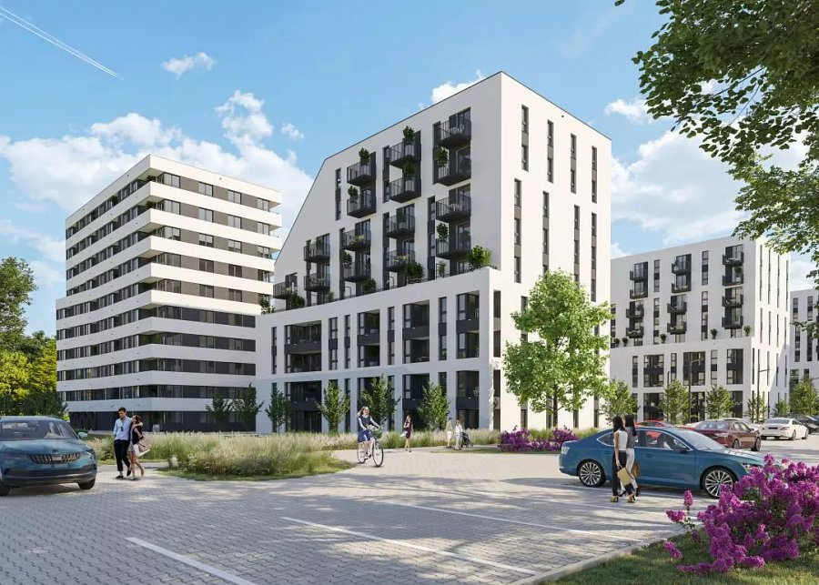
Mieszkania na Piasta Park IV wciąż dostępne
Najważniejsza informacja dla osób, które szukają mieszkania gotowego do odbioru w Krakowie: Piasta Park IV wciąż ma do zaoferowania wiele atrakcyjnych lokali! Na przyszłych mieszkańców czekają mieszkania o bardzo różnym metrażu, zarówno kawalerki, jak i kilkupokojowe, przestronne apartamenty. Aktualnie trwa promocja i do zakupionego mieszkania miejsca postojowe są dostępne już od 20 tysięcy złotych.

